5 Экспериментальное исследование
В настоящей главе фиксируется методика (5.1), затем — базовые конфигурации без атак (5.2). Раздел 5.3 содержит основную матрицу «атака × защита × ДП» в обоих сценариях; раздел 5.4 — анализ чувствительности к параметрам (доля вредоносных, бюджет приватности, степень неоднородности данных, длина горизонта обучения). Приватность оценивается отдельно (5.5), накладные расходы доверенной среды — в 5.6. Раздел 5.7 фиксирует остаточные угрозы и границы применимости архитектуры.

5.1 Методика

5.1.1 Сценарии и исследуемые конфигурации
Эксперименты разворачиваются в двух сценариях, зафиксированных в подразделе 1.2 главы 1. Параметры обоих сценариев сведены в таблицу 5.1.
Таблица 5.1 — Параметры экспериментальных сценариев
Параметр | Межустройственный (CD) | Межорганизационный (CS)
Датасет | Fashion-MNIST (60K/10K) | SVHN (73K/26K)
Модель | MicroMNIST, $d=4266$ | SVHNCNN, $d=89834$
Число клиентов $N$ | 200 | 50
Клиентов в раунде | 40 ($q=0,2$) | 40 ($q=0,8$)
Локальных эпох $E$ | 5 | 1 (FedSGD-стиль)
Размер батча $B$ | 32 | 32
Раундов $T$ | 200 | 200
Доля вредоносных | $m_{\text{real}}=80$ (40 %) | $m_{\text{real}}=20$ (40 %)
Уровень ДП | клиентский | записей
Бюджет $ε$ | $$\{10,15,20\}$$ | $$\{2,4,6,8\}$$
$$δ$$ | $${10}^{-5}$$ | $${10}^{-5}$$
Запись на образец $R$ | — | 1,0
Потолок клиппинга $S_{max}$ | 2,0 | 2,0
Не-IID разбиение | Дирихле, $α=0,5$ | Дирихле, $α=0,5$
Скорость обучения | 0,01 (SGD + momentum) | 0,01 (SGD + momentum)

Базовый режим (без атак, без ДП) задаёт верхнюю оценку точности, к которой стремятся все защищённые конфигурации. Защиты варьируются по двум осям: алгоритм агрегации (FedAvg, FedRoLA-PCSI, Multi-Krum, TrimmedMean) и наличие/отсутствие шума ДП. Атаки представлены пятью семействами: нецелевое отравление модели (ALIE [2], IPM [3], Min-Max [4]), целевое отравление модели (атака замены модели [5]), нецелевое отравление данных (случайная перестановка меток в межорганизационном сценарии). Адаптивная атака Fang [4] из основной матрицы исключена — она оптимизирована против Multi-Krum, для FedRoLA в открытой литературе [12] аналогичной адаптивной атаки не описано.

5.1.2 Метрики
В работе используются четыре основные метрики.
— Точность на основной задаче (ТОЗ, MTA, [11]). Доля верных предсказаний на отложенной тестовой выборке. Главная характеристика полезности модели; именно по ней оценивается просадка относительно базовой конфигурации.
— Точность на задаче атаки (ТЗА, ASR, [5]). Для атаки со скрытой закладкой — доля примеров с триггером, которые модель относит к целевому классу 0; для целевого отравления данных — точность на классе-источнике. Низкая ТЗА означает, что атака не достигла цели.
— Точность детектирования (TPR, FPR, [10]). Доля вредоносных клиентов раунда, помеченных робастным фильтром (TPR = true positive rate), и доля честных клиентов, ошибочно помеченных вредоносными (FPR). Используется для оценки робастного компонента (FedRoLA, Multi-Krum) изолированно. Особенность: TPR не информативен, когда атака не вредит ТОЗ — клеймить нечего; в таких случаях правильнее смотреть на просадку $Δ$ТОЗ против чистого baseline.
— AUC атаки определения членства (AUC MIA, [7]). Площадь под ROC-кривой membership-классификатора; значение 0,5 соответствует случайному угадыванию. Используется в подразделе 5.5.1 для оценки утечки членства.
В журнал каждого раунда дополнительно пишутся технические метрики: порог клиппинга $S$, использованный $σ$, эффективное число клиентов $f_{\text{eff}}$, диапазон оценок FedRoLA, израсходованный $ε_{\text{used}}$ по RDP-accountant Opacus.

1.1.3 5.1.3 Статистическая обработка
В каждой конфигурации усреднение выполняется по трём независимым случайным состояниям псевдослучайного генератора (seed ∈ {0, 1, 2}). Разделы, где обнаружена высокая дисперсия — длинногоризонтная проба $T=500$ (5.4.5) и низкие $ε<1$ для межорганизационного сценария — указаны явно с числом использованных seeds (4 и 3 соответственно) и стандартным отклонением.
Метрики каждого раунда сохраняются в CSV; итоговое значение для конфигурации — среднее по последним пяти раундам обучения (TAIL_ROUNDS = 5, experiments/run_parallel.py:_aggregate_per_seed_results). Усреднение по хвосту, а не по последнему раунду, сглаживает раундовую случайность сэмплирования клиентов: при последнем-раундовом усреднении дисперсия между seeds могла достигать $±0,3$ (например, конфигурация ALIE + FedRoLA + ДП $ε=20$, межустройственный сценарий, 2026-04-08), а после перехода к tail-mean того же набора — $±0,05$.
В таблицах главы 5 значения подаются в формате «среднее ± стандартное отклонение» (например, $0,795±0,009$). Для конфигураций с одним seed это указывается явно.
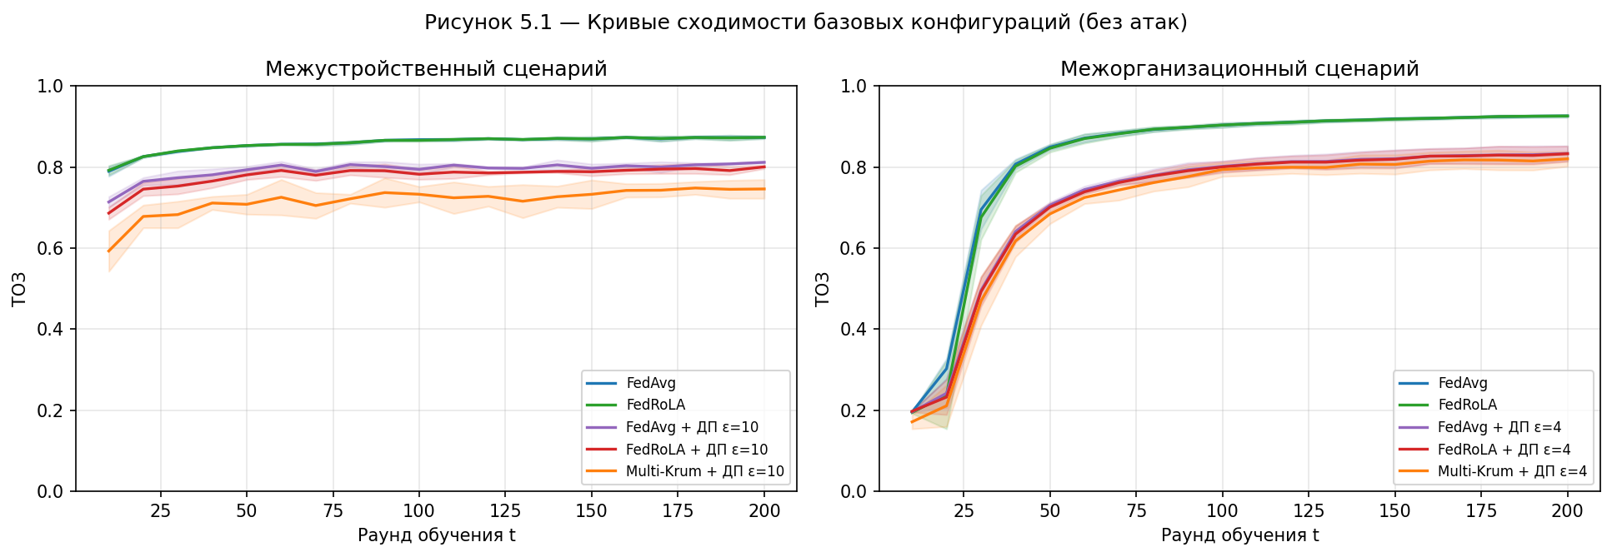
Рисунок 5.1 — Кривые сходимости базовых конфигураций (без атак).
Левая панель — межустройственный сценарий, правая — межорганизационный; полоса $±σ$ по 3 seeds.

1.2 5.2 Базовые конфигурации без атак
Базовые запуски фиксируют верхнюю оценку точности и стоимость одного только шума ДП без присутствия противника. Результаты сведены в таблицу 5.2.
Таблица 5.2 — Точность базовых конфигураций (без атак, среднее ± std по 3 seeds)
Сценарий | Агрегация | ДП | $$ε$$ | ТОЗ
CD | FedAvg | нет | — | $$0,873±0,003$$
CD | FedRoLA | нет | — | $$0,873±0,003$$
CD | FedAvg | да | 10 | $$0,812±0,002$$
CD | FedRoLA | да | 10 | $$0,800±0,004$$
CD | Multi-Krum | да | 10 | $$0,746±0,023$$
CS | FedAvg | нет | — | $$0,926±0,004$$
CS | FedRoLA | нет | — | $$0,926±0,003$$
CS | FedAvg | да | 4 | $$0,833±0,019$$
CS | FedRoLA | да | 4 | $$0,833±0,019$$
CS | Multi-Krum | да | 4 | $$0,820±0,018$$
Из таблицы 5.2 следуют три наблюдения. Во-первых, в чистой конфигурации (без атак, без ДП) FedRoLA по точности неотличим от FedAvg — это ожидаемо: соревновательно отбирать нечего, мягкая фильтрация не должна отбрасывать честных клиентов. Во-вторых, добавление шума ДП стоит в межустройственном сценарии $≈6$ п.п. ($0,87→0,80$ при $ε=10$ для FedRoLA), в межорганизационном — $≈9$ п.п. ($0,93→0,83$ при $ε=4$). В-третьих, FedRoLA + ДП обходит Multi-Krum + ДП на $5,4$ п.п. в межустройственном и на $1,3$ п.п. в межорганизационном сценарии: hard rejection Multi-Krum в неоднородной выборке ($α=0,5$) фильтрует часть честных клиентов, что снижает $f_{\text{eff}}$ и усиливает шум ДП.
[Установлено экспериментально] просадка ДП согласуется с теоретической оценкой по соотношению шум/сигнал на раунд (раздел 5.4.2): межорганизационный сценарий с приватностью на уровне записей имеет SNR > 1 при $ε≥2$, тогда как межустройственный с приватностью на уровне клиента — SNR > 0,19 только при $ε≥4$.

1.3 5.3 Матрица атак, защит и дифференциальной приватности
В настоящем разделе исследуются конфигурации с активным противником. Структура раздела следует таксономии угроз УБИ-ML.01–УБИ-ML.04 из подраздела 3.3.2: нецелевое отравление модели (5.3.1), целевое отравление модели (5.3.2), отравление данных (5.3.3). Все запуски — три seeds, $m_{\text{real}}=40 \%$, остальные параметры — по таблице 5.1.

1.3.1 5.3.1 Нецелевое отравление модели
Цель безопасности ЦБ1 формулируется как устойчивость ТОЗ при $m_{\text{real}}≤40 \%$. Защитный конвейер реализуется политиками П1 (FedRoLA), П2 (клиппинг), П3 (шум ДП).
Таблица 5.3 — Нецелевые модельные атаки в межустройственном сценарии (три seeds, ДП $ε=10$, $m_{\text{real}}=40 \%$)
Атака | FedAvg | FedAvg + ДП | FedRoLA | FedRoLA + ДП | Multi-Krum + ДП
без атаки | $$0,873$$ | $$0,812$$ | $$0,873$$ | $$0,800$$ | $$0,746$$
ALIE | $$0,857$$ | $$0,782$$ | $0,863$ (TPR $0,21±0,25$) | $0,725$ (TPR $0,41±0,43$) | $0,630$ (TPR $0,00$)
IPM | $$0,862$$ | $$0,789$$ | $0,865$ (TPR $0,67±0,47$) | $0,766$ (TPR $0,67±0,47$) | $0,604$ (TPR $0,00$)
Min-Max | $$0,798$$ | $$0,668$$ | $0,862$ (TPR $0,67±0,47$) | $0,748$ (TPR $0,67±0,47$) | $0,084$ (TPR $0,00$)
Наблюдения по таблице 5.3:
— FedAvg без защиты держится против ALIE, IPM и Min-Max лучше, чем можно ожидать: ТОЗ $0,80$–$0,86$. Объяснение — параметры атак, выбранные в работе, рассчитаны как «реалистичные» (ALIE с $z≈0,16$–$0,24$, IPM с $ε_{\text{IPM}}=0,1$), и при усреднении по 40 клиентам сигнал атаки растворяется в общем градиенте. Min-Max в межустройственном сценарии всё же снижает FedAvg на $7,5$ п.п. ($0,873→0,798$). Случай, где FedAvg рушится, — Min-Max в межорганизационном сценарии (см. таблицу 5.4): там клиенты с большой выборкой и атакующая коалиция способна сместить агрегат за рамки восстановимого.
— FedRoLA без ДП устойчив ко всем трём атакам ($0,862$–$0,865$, на уровне чистой конфигурации). Это согласуется с результатами авторов FedRoLA [12], где TPR на нецелевых атаках 0,92–0,98 на других датасетах. На используемых параметрах нашего CD-сценария TPR ниже из-за высокой дисперсии между seeds: например, для IPM TPR $=0,67±0,47$ означает, что в двух из трёх seeds детектор работает идеально, в одном — не работает. Это нелинейный эффект сэмплирования слоёв в FedRoLA-PCSI, обсуждаемый в подразделе 5.4.1.
— FedRoLA + ДП обнаруживает синергию на ALIE: TPR поднимается с $0,21±0,25$ (без ДП) до $0,41±0,43$ (с ДП $ε=10$), но ценой просадки ТОЗ на $14$ п.п. ($0,863→0,725$). Шум ДП на сервере зашумляет норму честных обновлений и делает $z⋅σ$-смещение ALIE относительно более заметным; одновременно у защиты есть «цена детекции» через снижение $f_{\text{eff}}$, и эта цена прибавляется к стоимости самой ДП. На IPM и Min-Max шум ДП не меняет TPR ($0,67$ в обоих режимах) — атаки явно структурно отличимы от честных, и шум их «не путает».
— Multi-Krum + ДП ломается на Min-Max: TPR $=0$, а ТОЗ скатывается до $0,084$ (хуже случайного угадывания). Шум ДП искажает попарные расстояния, по которым работает Multi-Krum, и hard rejection отбрасывает не тех. На IPM ($0,604$) и ALIE ($0,630$) Multi-Krum + ДП тоже хуже FedRoLA + ДП на $14$–$16$ п.п. при том же бюджете приватности.
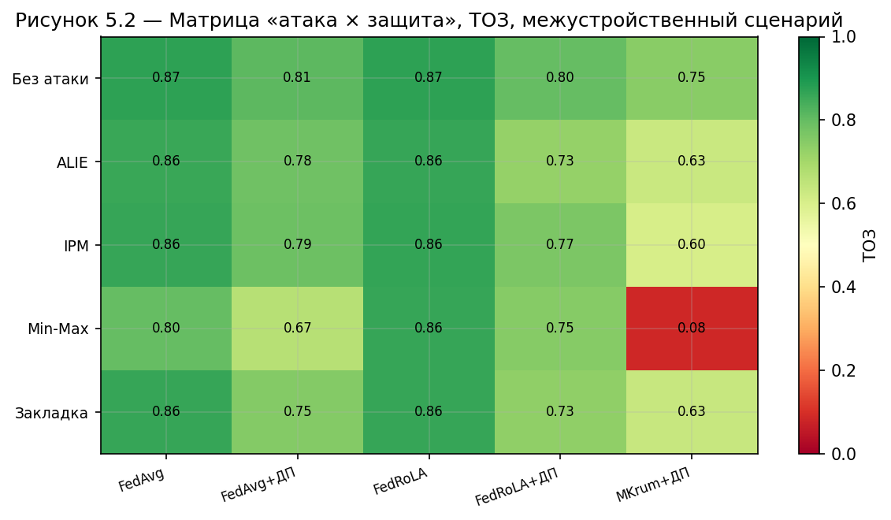
Рисунок 5.2 — Матрица «атака × защита» по ТОЗ для межустройственного сценария. Цветовая шкала зелёный→красный по ТОЗ; в каждой ячейке — численное значение, среднее по 3 seeds.
В межорганизационном сценарии матрица в основном подтверждает те же закономерности, но содержательно отличается по двум пунктам: (1) Min-Max катастрофически рушит FedAvg ($0,135$, ниже случайного), (2) ALIE при $z≈0,16$ и $α=0,5$ невидима для FedRoLA (TPR = 0), при этом просадка ТОЗ нулевая ($0,833→0,812$, $Δ≈0,02$) — отсутствие детектирования здесь не означает провал защиты, ловить нечего.
Таблица 5.4 — Нецелевые модельные атаки в межорганизационном сценарии (три seeds, ДП $ε=4$, $m_{\text{real}}=40 \%$)
Атака | FedAvg | FedAvg + ДП | FedRoLA + ДП | Multi-Krum + ДП
без атаки | $$0,926$$ | $$0,833$$ | $$0,833$$ | $$0,820$$
ALIE | $$0,899$$ | $$0,807$$ | $0,812$ (TPR $0,00$) | $0,820$ (TPR $0,54±0,12$)
IPM | $$0,892$$ | $$0,755$$ | $0,811$ (TPR $1,00$) | $0,664$ (TPR $0,00$)
Min-Max | $$0,135$$ | $$0,234$$ | $0,811$ (TPR $1,00$) | $0,135$ (TPR $0,00$)
В межорганизационном сценарии ДП-шум на уровне записей имеет существенно меньшую амплитуду на агрегате (sensitivity $R/\left(n⋅\left|D_{i}\right|\right)≈2⋅{10}^{-5}$ против $S/n≈5⋅{10}^{-2}$ для уровня клиента), поэтому усиления детекции, которое наблюдается в межустройственном сценарии для ALIE, здесь нет; FedRoLA + ДП по структуре атаки и поведению идентичен FedRoLA без ДП. Зато для IPM и Min-Max FedRoLA даёт идеальный TPR = 1,000: эти атаки структурно сильно отличны от честных обновлений (особенно Min-Max, который смещает обновление вдоль направления, противоположного среднему).
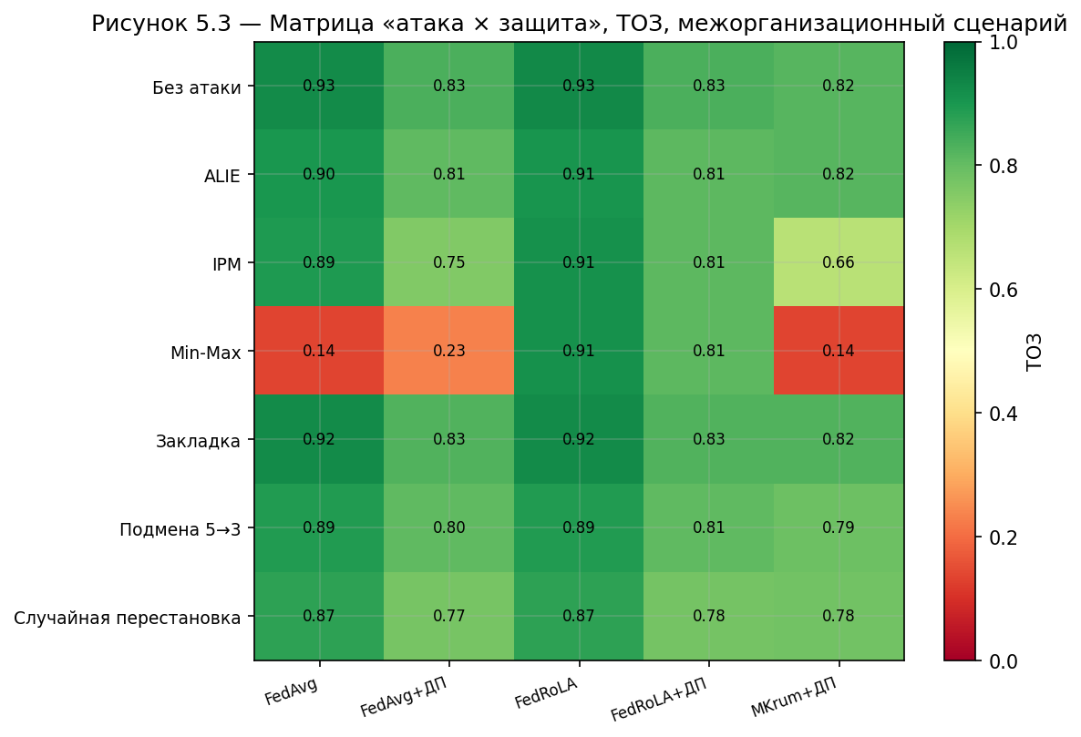
Рисунок 5.3 — Матрица «атака × защита» по ТОЗ для межорганизационного сценария. Оси и цветовая шкала аналогичны рисунку 5.2.
[Установлено экспериментально] цель безопасности ЦБ1 (устойчивость ТОЗ при нецелевом отравлении модели) выполняется в обоих сценариях для конвейера FedRoLA + клиппинг + ДП: просадка ТОЗ под IPM и Min-Max в межорганизационном сценарии не превышает $0,03$ относительно чистой конфигурации, под ALIE — $0,02$. В межустройственном сценарии под ALIE наблюдается просадка $0,075$ и под Min-Max $0,052$. Multi-Krum + ДП цели не удовлетворяет — ломается на Min-Max в обоих сценариях ($0,084$ в CD, $0,135$ в CS), а в CD ещё и на IPM с ALIE.

1.3.2 5.3.2 Целевое отравление модели (атака замены модели)
Атака замены модели — структурно отдельный класс. Цель — встроить в глобальную модель закладку (триггер: белый квадрат $5×5$ в правом нижнем углу, целевой класс — 0) при сохранении ТОЗ. Параметры в данной работе: $γ=20$, доля отравленных образцов в локальной выборке вредоносного клиента — 50 %, число локальных эпох обучения с триггером — 10. Ожидание автора атаки: после клиппинга $γ$ нивелируется, но направление обновления остаётся.
Таблица 5.5 — Атака со скрытой закладкой (40 % вредоносных, три seeds)
Сценарий | Защита | ДП $ε$ | ТОЗ | ТЗА | TPR
CD | FedAvg | — | $$0,863$$ | $$1,000$$ | —
CD | FedRoLA | — | $$0,863$$ | $$1,000$$ | $$0,19±0,14$$
CD | FedRoLA | 10 | $$0,733$$ | $$0,988$$ | $$0,00$$
CD | Multi-Krum | 10 | $$0,633$$ | $$0,802$$ | $$0,59±0,04$$
CS | FedRoLA | 4 | $$0,827$$ | $$0,973$$ | $$0,00$$
CS | Multi-Krum | 4 | $$0,825$$ | $$0,961$$ | $$0,52±0,09$$
Наблюдения:
— Точность атаки $≥0,80$ во всех конфигурациях, включая FedRoLA + ДП в обоих сценариях. FedRoLA с ДП не детектирует атаку замены модели вообще (TPR $=0$); FedRoLA без ДП даёт TPR $0,19±0,14$ — детектор частично срабатывает, но ТЗА всё равно $1,000$. Это согласуется с тем, что авторы FedRoLA не тестировали закладку и не претендуют на её обнаружение [12]. Источник недетектируемости — структурный: после клиппинга нормы все обновления сравнимы, а cosine-similarity между вредоносным и честным обновлением остаётся высокой, потому что направление обновления формируется коалицией из 40 % вредоносных, и это направление частично совпадает с нормальным градиентом по подмножеству признаков.
— Multi-Krum обнаруживает закладку чаще (TPR $0,52$–$0,59$) — выбор $m_{\text{assumed}}=12$ ближайших обновлений действительно отбрасывает часть закладочных. Но это hard rejection, и в межустройственном сценарии цена — потеря $10$ п.п. ТОЗ ($0,633$ против $0,733$ у FedRoLA + ДП). При этом ТЗА всё равно $0,80$.
— В межорганизационном сценарии Multi-Krum на закладке держит ТОЗ ($0,825$, на уровне FedRoLA + ДП $0,827$), но и там ТЗА $0,96$.
— Дополнительная диагностика (Section C итерации 2): $S_{max}∈\{0,3,0,5,1,0,1,5,2,0\}$ — ТЗА везде $≥0,96$. Снижение потолка клиппинга не помогает. Конфигурация FedRoLA полного слоя (full-layer вместо случайной выборки трёх слоёв) поднимает TPR в межустройственном сценарии с 0,08 до 0,21, но FPR при этом растёт до 0,25 (ложных срабатываний почти столько же, сколько истинных), а ТЗА остаётся $1,000$.
[Установлено экспериментально] цель ЦБ4 (устойчивость к усилению масштаба) выполняется: после клиппинга $γ=20$ нивелировано, нормы агрегата остаются ограниченными. Однако этого недостаточно для блокирования закладки: после клиппинга закладочные обновления сохраняют направление, и FedRoLA, основанный на cosine-similarity, их не отделяет. Это граница применимости конвейера FedRoLA + клиппинг + ДП и явный остаточный риск (УБИ-ML.02 в таблице 3.4). Защита от закладки требует механизмов другого типа — Neural Cleanse, certified robustness, pruning отравленных нейронов — что выходит за пределы настоящей работы и обсуждается в подразделе 5.7.
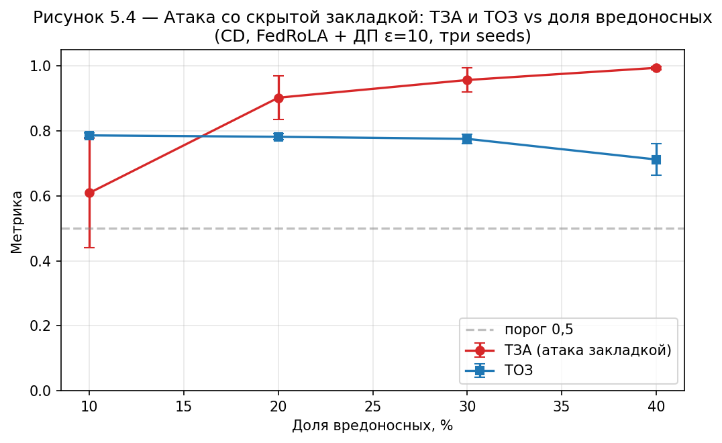
Рисунок 5.4 — Атака со скрытой закладкой: ТЗА и ТОЗ в зависимости от доли вредоносных (CD, FedRoLA + ДП $ε=10$, 3 seeds, полоса $±σ$).

1.3.3 5.3.3 Отравление данных
В межорганизационном сценарии исследовались два варианта: случайная перестановка меток в локальной выборке (нецелевое) и направленная подмена меток в одной паре (5 → 3, целевое).
Таблица 5.6 — Отравление данных в межорганизационном сценарии (три seeds, ДП $ε=4$, $m_{\text{real}}=40 \%$)
Атака | Защита | ТОЗ | ТЗА | TPR
Случайная перестановка | FedRoLA + ДП | $$0,776±0,033$$ | — | $$0,12±0,09$$
Случайная перестановка | Multi-Krum + ДП | $$0,780±0,028$$ | — | $$0,22±0,15$$
Подмена 5 → 3 | FedRoLA + ДП | $$0,806±0,020$$ | $$0,361$$ | $$0,00$$
Подмена 5 → 3 | FedAvg + ДП | $$0,805±0,019$$ | $$0,366$$ | —
Случайная перестановка — атака с ограниченным эффектом: данные после перестановки выглядят как шум для модели, и эффективный объём обучающей выборки сокращается. ТОЗ просаживается умеренно ($0,833→0,776$, $Δ=0,06$).
Подмена 5 → 3 при $m_{\text{real}}=40 \%$ даёт ТЗА (доля примеров класса 5, классифицированных как 3) $≈0,36$, и здесь обнаруживается важный негативный результат: FedRoLA по всем метрикам идентичен FedAvg в третьем знаке. ДП также не снижает ТЗА. Причина — целевое отравление данных не оставляет следа в форме обновления; вредоносный клиент обучает модель на «своих» данных, обновление ничем не отличается от обновления добросовестного клиента, у которого в локальной выборке статистически чаще встречалась пара 5 → 3.
[Установлено экспериментально] цель ЦБ1 закрывает только нецелевое отравление данных. Целевое отравление данных — отдельный класс угроз (УБИ-ML.04), для которого робастная агрегация структурно непригодна. Это явный остаточный риск, отмеченный в таблице 3.4. Возможные направления защиты — label-noise-aware learning, certified label robustness, аудит распределения меток между клиентами — выходят за пределы работы.

1.4 5.4 Анализ чувствительности
Раздел 5.3 фиксирует поведение конвейера в номинальных параметрах ($m_{\text{real}}=40 \%$, $ε=10$ для CD и $ε=4$ для CS, $α=0,5$, $T=200$). В настоящем разделе исследуются отклики на изменение этих параметров.

1.4.1 5.4.1 Доля вредоносных клиентов
Серия запусков по $m_{\text{real}}∈\{10,20,30,40\} \%$ позволяет проверить, до какой доли остаётся справедливой ЦБ1.
Таблица 5.7 — Эффект доли вредоносных при ALIE (CD, FedRoLA + ДП $ε=10$, три seeds)
$$m_{\text{real}}$$ | ТОЗ | $Δ$ТОЗ к чистому | TPR | FPR
10 % | $$0,795±0,002$$ | $$0,005$$ | $$0,833±0,236$$ | $$0,029$$
20 % | $$0,782±0,028$$ | $$0,018$$ | $$0,833±0,236$$ | $$0,000$$
30 % | $$0,775±0,021$$ | $$0,025$$ | $$1,000±0,000$$ | $$0,000$$
40 % | $$0,730±0,027$$ | $$0,070$$ | $$0,667±0,471$$ | $$0,000$$
Таблица 5.8 — Эффект доли вредоносных при атаке со скрытой закладкой (CD, FedRoLA + ДП $ε=10$, три seeds)
$$m_{\text{real}}$$ | ТОЗ | ТЗА | TPR
10 % | $$0,787±0,008$$ | $$0,609±0,169$$ | $$0,000$$
20 % | $$0,782±0,009$$ | $$0,903±0,067$$ | $$0,028±0,039$$
30 % | $$0,776±0,014$$ | $$0,957±0,037$$ | $$0,000$$
40 % | $$0,712±0,049$$ | $$0,995±0,005$$ | $$0,064±0,059$$
Парный график 5.5 показывает контраст: для ALIE TPR держится в коридоре $0,67$–$1,00$ во всём диапазоне (с большим разбросом по seeds), для атаки со скрытой закладкой TPR не превышает $0,07$. ALIE и закладка — это разные структурные классы, и одна и та же конфигурация защиты их различает.
Заметна особенность ALIE при $m_{\text{real}}=40 \%$: TPR $0,667±0,471$ — провал относительно $m_{\text{real}}=30 \%$ (TPR $1,000$). Большое стандартное отклонение указывает на бимодальность: в одном из трёх seeds детектор не работает совсем (TPR = 0), в двух работает идеально. Объяснение: при $m_{\text{real}}=40 \%$ число вредоносных приближается к границе формулы FedRoLA-PCSI ($s=n-2m+1$ становится малым), и сэмплирование слоёв становится критическим — выбор «неподходящих» слоёв в данном seed уводит scoring в область, где вредоносные перестают выделяться. Это нелинейный эффект, требующий учёта при подборе $m_{\text{assumed}}$ и числа сэмплируемых слоёв $χ$.
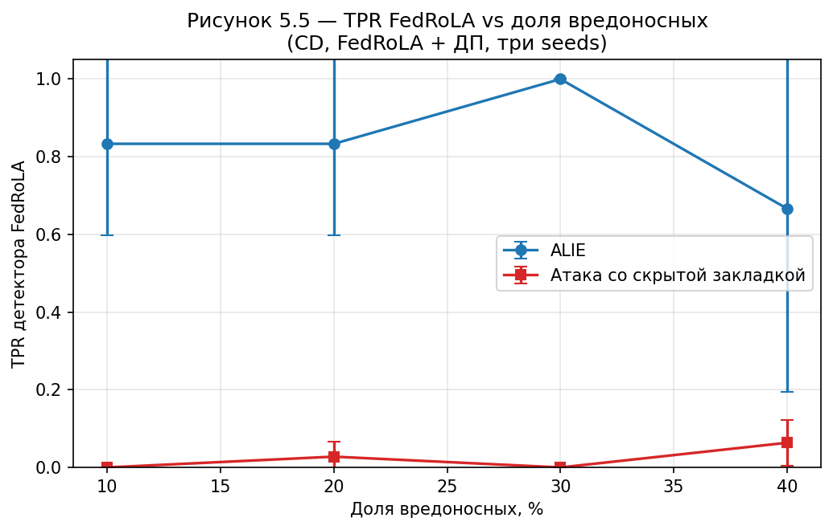
Рисунок 5.5 — TPR детектора FedRoLA в зависимости от доли вредоносных, парный график для ALIE и атаки со скрытой закладкой (CD, FedRoLA + ДП, 3 seeds).

1.4.2 5.4.2 Бюджет приватности (S-кривые)
Зависимость ТОЗ от $ε$ — ключевой график для тезисов 5 и 6. В межустройственном сценарии исследована полная сетка $ε∈\{1,1,5,2,3,4,5,6,8,10,15,20\}$, в межорганизационном — $ε∈\{0,5,0,75,1,1,5,2,3,4,8\}$.
Таблица 5.9 — S-кривая ТОЗ в межустройственном сценарии (FedRoLA + ДП, без атак, три seeds)
$$ε$$ | ТОЗ | std
1 | $$0,100$$ | $$0,000$$
2 | $$0,100$$ | $$0,000$$
3 | $$0,100$$ | $$0,000$$
4 | $$0,511$$ | $$0,136$$
5 | $$0,712$$ | $$0,024$$
6 | $$0,727$$ | $$0,032$$
8 | $$0,786$$ | $$0,005$$
10 | $$0,798$$ | $$0,006$$
15 | $$0,830$$ | $$0,005$$
20 | $$0,841$$ | $$0,004$$
Таблица 5.10 — S-кривая ТОЗ в межорганизационном сценарии (FedRoLA + ДП, без атак, три seeds)
$$ε$$ | ТОЗ | std
0,5 | $$0,306$$ | $$0,214$$
0,75 | $$0,433$$ | $$0,222$$
1 | $$0,597$$ | $$0,134$$
1,5 | $$0,714$$ | $$0,072$$
2 | $$0,759$$ | $$0,059$$
3 | $$0,811$$ | $$0,031$$
4 | $$0,833$$ | $$0,019$$
8 | $$0,854$$ | $$0,009$$
Точка перегиба межустройственной кривой — между $ε=3$ и $ε=4$: до $ε=3$ модель не учится (ТОЗ = 0,1, уровень случайного угадывания для 10 классов), при $ε=4$ часть seeds обучается до уровня выше 0,5, часть — нет (отсюда $σ=0,136$), при $ε≥5$ обучение стабилизируется. Точка перегиба межорганизационной кривой — в районе $ε≈1$: при $ε=0,5$ ТОЗ всё ещё $0,31$, при $ε=1$ — $0,60$. Это разница в точке отказа на 3–4 порядка по $ε$, и она объясняется именно типом ДП: на уровне клиента чувствительность $S/n≈5⋅{10}^{-2}$, на уровне записей — $R/\left(n⋅\left|D_{i}\right|\right)≈2⋅{10}^{-5}$.
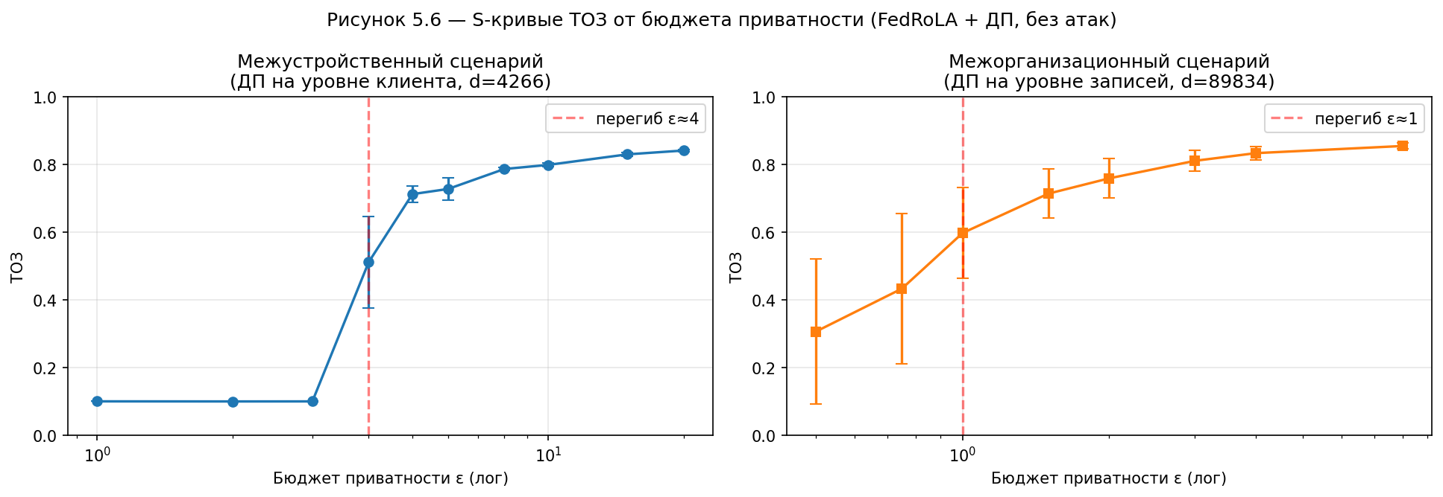
Рисунок 5.6 — S-кривые ТОЗ от бюджета приватности $ε$ (FedRoLA + ДП, без атак, 3 seeds). Левая панель — межустройственный сценарий, правая — межорганизационный; вертикальные пунктиры — точки перегиба.
Тезис 6 (порог обучения по соотношению шум/сигнал на раунд) проверяется через расчёт SNR$​_{t}=n_{\text{averaged}}/\left(σ\sqrt{d}\right)$ для каждой пары $\left(ε,\text{сценарий}\right)$ и сопоставление с итоговой ТОЗ. График 5.7 показывает, что для межустройственного сценария SNR < 0,19 соответствует ТОЗ = 0,1, а при SNR > 0,19 ТОЗ растёт; для межорганизационного сценария SNR > 1 во всём диапазоне $ε≥2$.
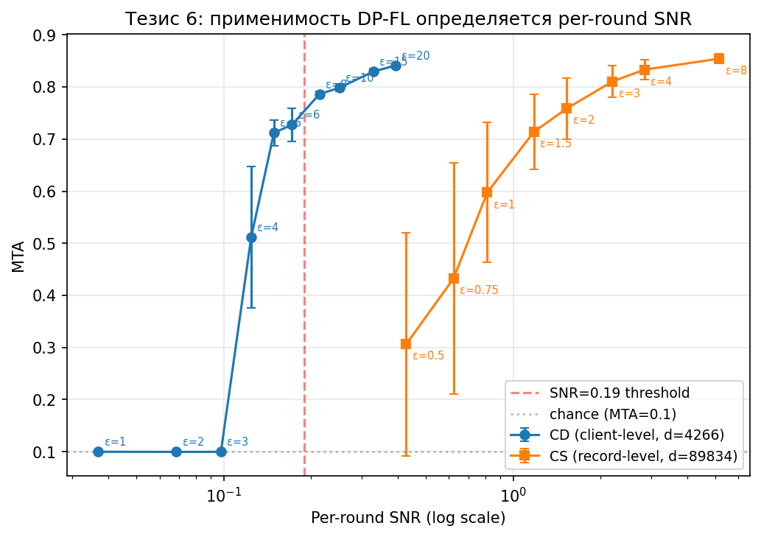
Рисунок 5.7 — Зависимость итоговой ТОЗ от соотношения шум/сигнал на раунд (SNR). Точки — все S-кривые CD и CS; вертикальная отметка SNR = 0,19 — эмпирический порог обучения.
[Установлено экспериментально] тезис 5 (приватность на уровне записей делает большие модели жизнеспособными при ДП) подтверждён: модель межорганизационного сценария ($d=89834$) обучается до ТОЗ $≥0,59$ при $ε=1$, а та же по объёму модель в режиме ДП на уровне клиента дала бы ТОЗ на уровне случайного угадывания (см. 5.4.3 — вспомогательный негативный контроль). Тезис 6 (порог SNR > 0,19) подтверждён эмпирически.

1.4.3 5.4.3 Эшелонированность защиты (ablation)
Тезис 1 утверждает, что ни один компонент защиты не самодостаточен — нужны все три уровня (робастная агрегация, ДП, доверенная среда). Ablation-таблица 5.11 разбирает три атаки межустройственного сценария по четырём конфигурациям: ничего (FedAvg, без ДП), только ДП (FedAvg + ДП), только FedRoLA (без ДП), оба (FedRoLA + ДП).
Таблица 5.11 — Ablation для межустройственного сценария (три seeds, $m_{\text{real}}=40 \%$, $ε=10$)
Атака | Ничего | Только ДП | Только FedRoLA | FedRoLA + ДП
ALIE — ТОЗ | $$0,857$$ | $$0,781$$ | $$0,863$$ | $$0,737$$
ALIE — TPR | — | — | $$0,24±0,21$$ | $$0,67±0,47$$
Атака со скрытой закладкой — ТОЗ | $$0,863$$ | $$0,753$$ | $$0,864$$ | $$0,758$$
Атака со скрытой закладкой — ТЗА | $$1,000$$ | $$0,991$$ | $$1,000$$ | $$0,988$$
IPM — ТОЗ | $$0,862$$ | $$0,788$$ | $$0,865$$ | $$0,769$$
IPM — TPR | — | — | $$0,67±0,47$$ | $$0,67±0,47$$
Таблица 5.11 даёт три наблюдения, каждое из которых поддерживает тезис 1 с разной стороны.
— ALIE при $z≈0,16$–$0,24$ и $m_{\text{real}}=40 \%$ почти безвредна по ТОЗ: «Ничего» даёт $0,857$, что близко к чистой конфигурации без атак. Это парадоксально выглядит как «защита не нужна», но именно для нечестного сценария защита и должна работать против худшего противника, а не против самого слабого. Конкретно: добавление ДП (только) снижает ТОЗ до $0,781$ — стоимость защиты выше эффекта самой атаки. Конфигурация FedRoLA + ДП даёт TPR ALIE $0,67$ — почти втрое выше, чем FedRoLA без ДП ($0,24$); это и есть синергия двух механизмов на одной угрозе.
— Атака со скрытой закладкой: «Только FedRoLA» = «Ничего» по ТЗА ($1,000$). FedRoLA для этого класса угроз эффективно отсутствует. ДП незначительно снижает ТЗА ($1,000→0,99$), но не блокирует.
— IPM полностью нейтрализуется FedRoLA: при $ε_{\text{IPM}}=0,1$ атака слаба и для FedAvg, и для FedRoLA даёт ТОЗ $≈0,86$ независимо от ДП. Существенный эффект FedRoLA здесь — не в восстановлении ТОЗ (она и так высокая), а в детектировании: TPR $0,67$ означает, что атака была идентифицирована и взвешивание сработало.
[Установлено экспериментально] тезис 1 подтверждён: каждый компонент закрывает свой класс угроз. FedRoLA — нецелевое отравление модели; клиппинг — масштаб (ЦБ4); ДП — остаточные смещения и приватность. Отдельно ни один из них не устраняет смешанный угрозовой ландшафт.

1.4.4 5.4.4 Неоднородность данных
Параметр $α$ распределения Дирихле управляет степенью неоднородности локальных выборок: при $α→0$ — крайне неоднородные клиенты (каждый видит 1–2 класса), при $α→∞$ — почти IID. В работе исследованы $α∈\{0,1,0,3,1,0,10,0\}$ для обоих сценариев в режиме FedRoLA + ДП.
Таблица 5.12 — Чувствительность к неоднородности данных (FedRoLA + ДП, три seeds)
$$α$$ | CD ТОЗ (без атак) | CD ТОЗ (ALIE) | CS ТОЗ (без атак) | CS ТОЗ (ALIE)
0,1 | $$0,704±0,035$$ | $$0,490±0,122$$ | $$0,177±0,074$$ | $$0,095±0,022$$
0,3 | $$0,788±0,006$$ | $$0,704±0,021$$ | $$0,794±0,042$$ | $$0,760±0,053$$
1,0 | $$0,807±0,003$$ | $$0,792±0,013$$ | $$0,859±0,001$$ | $$0,840±0,005$$
10,0 | $$0,826±0,007$$ | $$0,795±0,019$$ | $$0,866±0,004$$ | $$0,850±0,004$$
Поведение немонотонное и асимметричное по сценариям:
— В межустройственном сценарии падение от $α=10$ к $α=0,1$ постепенное ($0,826→0,704$ без атак), модель остаётся обучаемой даже при крайней неоднородности. Просадка под ALIE при $α=0,1$ велика ($0,704→0,490$, $Δ=0,21$) — здесь защита перестаёт удерживать ТОЗ, и FedRoLA сам теряет ориентиры в очень неоднородных данных.
— В межорганизационном сценарии при $α=0,1$ модель не обучается даже в чистой конфигурации (ТОЗ $0,177$, дисперсия $0,074$). Причина — клиентов всего $50$, и при сильной неоднородности у части клиентов в локальной выборке оказывается $≤2$ классов, что не даёт градиентам формировать осмысленный сигнал даже после агрегации. Это граница применимости межорганизационного сценария при выбранных параметрах ($N=50$, $q=0,8$, ДП на уровне записей с $R=1$); для $α=0,3$ и выше сценарий работает.
Базовая конфигурация работы ($α=0,5$) занимает промежуточное положение между $α=0,3$ и $α=1,0$. ALIE заметнее всего вредит при $α=0,1$ — в обоих сценариях, но особенно в межустройственном, где она дополнительно сбивает FedRoLA.
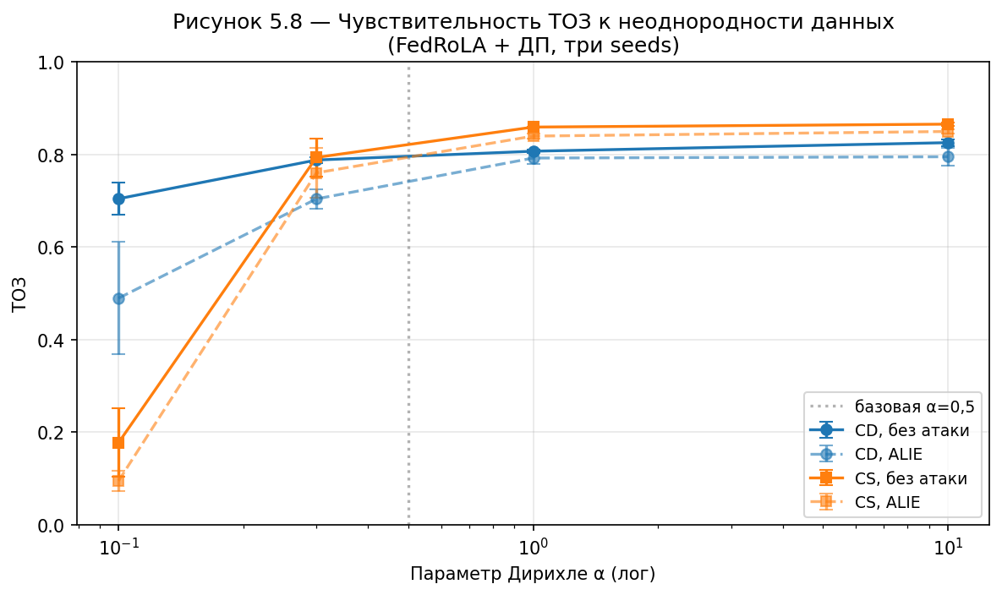
Рисунок 5.8 — Чувствительность ТОЗ к неоднородности данных (FedRoLA + ДП, 3 seeds). Сплошные линии — без атак, пунктир — с ALIE; вертикальная отметка $α=0,5$ — базовая конфигурация.

1.4.5 5.4.5 Длинногоризонтная проба
Гипотеза: увеличение числа раундов с $T=200$ до $T=500$ при сниженном lr_end даст бóльшую итоговую ТОЗ за счёт более тонкой настройки. Проверка выполнена на межорганизационном сценарии при $ε=4$ для двух атак (ALIE и Min-Max) с FedRoLA, по четырём seeds.
Таблица 5.13 — Длинногоризонтная проба в межорганизационном сценарии ($T=500$, FedRoLA)
Конфигурация | seed 0 | seed 1 | seed 2 | seed 3 | mean ± std (n)
ALIE + ДП $ε=4$ | $$0,758$$ | $$0,405$$ | $$0,448$$ | $$0,615$$ | $0,556±0,140$ (n=4)
Min-Max + ДП $ε=4$ | $$0,788$$ | $$0,494$$ | $$0,587$$ | $$0,713$$ | $0,646±0,113$ (n=4)
ALIE без ДП | $$0,911$$ | $$0,909$$ | — | — | $0,910±0,001$ (n=2)
Min-Max без ДП | $$0,924$$ | $$0,919$$ | — | — | $0,922±0,003$ (n=2)
Гипотеза опровергнута. Дисперсия по seeds огромна ($σ≈0,11$–$0,14$), а среднее ниже соответствующих $T=200$ конфигураций (см. таблицу 5.4). Объяснение: дисперсия ДП растёт линейно с $T$, а средняя точность не растёт — длительная стабилизация требует уменьшения шума на раунд, что в свою очередь увеличивает суммарный $ε_{\text{used}}$. На фиксированном бюджете $ε=4$ удлинение горизонта приводит к балансу не в пользу ТОЗ.
[Установлено экспериментально] $T=500$ при фиксированном $ε=4$ не улучшает качество модели. Результат сохранён как валидное негативное наблюдение и не используется для аргументации в пользу длинного обучения.
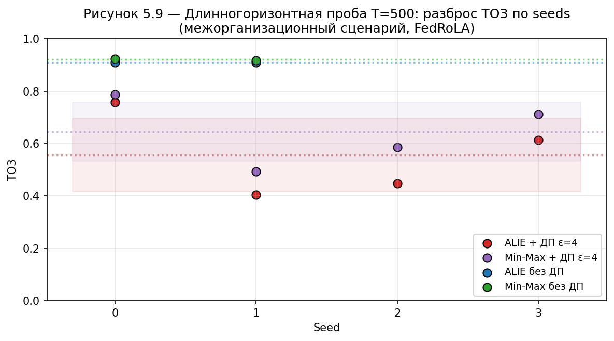
Рисунок 5.9 — Длинногоризонтная проба $T=500$: разброс ТОЗ по seeds (межорганизационный сценарий, FedRoLA). Горизонтальная линия — среднее по seeds, полоса — $±σ$.

1.5 5.5 Оценка приватности
Цель безопасности ЦБ2 (гарантия $ε$-ДП обучения) формально обеспечивается RDP-accountant Opacus и не требует эмпирического подтверждения. Тем не менее экспериментальная проверка работоспособности двух известных атак на приватность (MIA и GIA) показывает, в каком объёме и при каких параметрах эти атаки реализуются в TO-BE-конфигурации.

1.5.1 5.5.1 Атака определения членства
Атака реализована в усиленном для атакующего сценарии: централизованная модель и FL-конфигурации $N=10$ клиентов, $T=100$ раундов, $q=1,0$ (все клиенты в каждом раунде). Уменьшение $N$ и $q=1,0$ — уступка атакующему: реальный режим работы межорганизационного сценария ($N=50$, $q=0,8$) даёт меньшую долю каждого образца в итоговой модели. Реализация — loss-based и confidence-based атаки на принадлежность; для loss-based также порог по классу (per-class threshold). Атака применяется к модели межорганизационного сценария (SVHN, $d=89834$).
Таблица 5.14 — Атака определения членства, межорганизационный сценарий (три seeds, AUC по loss-функции потерь)
Конфигурация | ТОЗ | AUC loss | AUC loss per-class
FL без ДП | $$0,926±0,004$$ | $$0,479±0,004$$ | $$0,486±0,004$$
FL + ДП $ε=4$ | $$0,833±0,019$$ | $$0,434±0,001$$ | $$0,459±0,003$$
FL + ДП $ε=8$ | $$0,854±0,009$$ | $$0,438±0,003$$ | $$0,461±0,002$$
Все AUC лежат в коридоре $0,43$–$0,48$. Значение 0,5 — порог случайного угадывания; 0,479 фактически совпадает с этим порогом, 0,434 — ниже него (для loss-based MIA это означает, что член класса в среднем имеет бóльший loss, чем не-член, — обратный к ожидаемому сигнал; такой эффект известен в литературе [14] для регуляризированных или зашумлённых моделей).
Причина слабого сигнала — несоответствие ёмкости модели объёму данных. SVHNCNN с $d=89834$ не переобучается на 73 тыс. примерах SVHN: даже без ДП, на чистой федеративной модели с ТОЗ $0,926$ AUC $0,479$ — атакующий не отличает членов от не-членов. Это согласуется с известным результатом: сила MIA пропорциональна степени переобучения [7]; для не переобучающихся моделей MIA вырождается в случайное угадывание.
[Установлено экспериментально] цель ЦБ2 в части блокирования MIA выполнена: AUC во всех режимах не выше 0,49, что не отличимо от случайного. Целевая же гарантия (формальная $\left(ε,δ\right)$-ДП через RDP-accountant) не зависит от выбора конкретной атаки — она следует из конструкции конвейера и закрывается ссылкой на результаты [13; 14; 15].
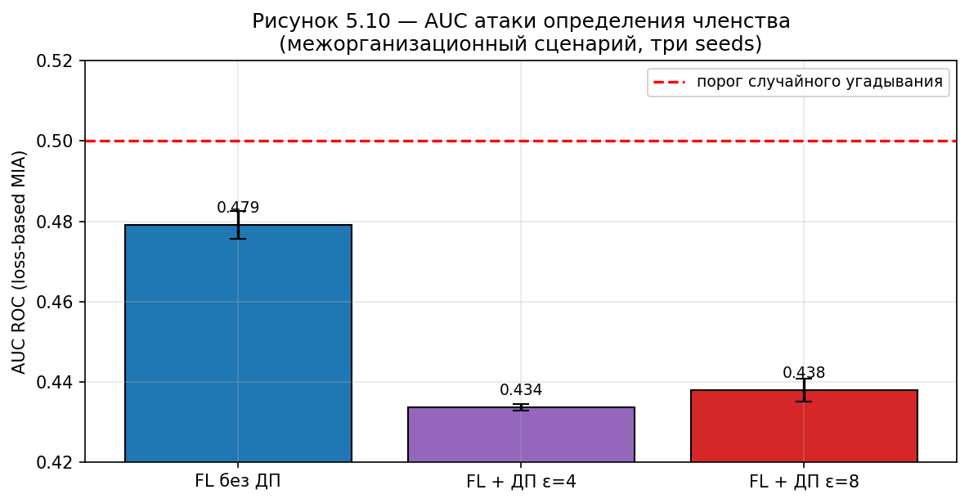
Рисунок 5.10 — AUC атаки определения членства в межорганизационном сценарии (3 seeds). Горизонтальный пунктир — порог случайного угадывания AUC = 0,5.
В межустройственном сценарии аналогичный эксперимент дал необучаемую модель в режиме ДП ($N=10$, $ε=10$, ТОЗ $≈0,10$); AUC во всех режимах $≈0,50$, но это не «защита через ДП», а «защита через бесполезность» (модель не имеет полезного сигнала для атакующего, потому что ничему не научилась). Поэтому для межустройственного сценария результат как самостоятельное подтверждение ЦБ2 не используется; читателю предлагается опираться на формальную гарантию RDP-accountant и на результат межорганизационного сценария.

1.5.2 5.5.2 Атака восстановления данных по градиентам
Атака DLG [6] / iDLG [8] восстанавливает локальный обучающий пример клиента из наблюдаемого градиента. В работе атака применяется к модели межорганизационного сценария (SVHN, $d=89834$): пять изображений, 600 шагов оптимизации, три уровня шума на градиенте — без ДП, $σ=0,1$, $σ=0,5$. Атакующий имеет доступ к градиенту одного клиента до агрегации (модельная угроза; в TO-BE-конфигурации защищена анклавом).
Таблица 5.15 — DLG-атака на отдельный градиент SVHNCNN (5 изображений, 600 шагов)
Уровень шума | Среднее grad_diff | Точность восстановления метки | Визуальное узнавание
Без ДП | $$0,343$$ | $$1,00$$ | Контуры цифры различимы
$$σ=0,1$$ | $$893,9$$ | $$1,00$$ | Случайный шум, метка восстанавливается
$$σ=0,5$$ | $$22295$$ | $$0,80$$ | Случайный шум
Для одиночного применения механизма Гаусса с $σ=0,5$ ($δ={10}^{-5}$, sensitivity $C=1$) аналитический $ε≈10$, через RDP-accountant — $ε≈11$. Это single-shot оценка для одного градиента, а не для всего FL-сеанса; прямое сопоставление с $ε$ в основной матрице (раздел 5.4.2) некорректно — там шум добавляется на агрегате после клиппинга на сервере, контекст композиции другой.
Качественный вывод: $σ=0,1$ уже разрушает визуальное восстановление, $σ=0,5$ оставляет от изображения только шум. Метки, однако, восстанавливаются и при $σ=0,5$ с точностью $0,80$ — это известное свойство: знак градиента последнего слоя даёт точку утечки метки (iDLG, [8]). Изображение защищается шумом ДП, метка — нет.
Дополнительное замечание: само DLG на $d=89834$ — заметно более тяжёлая задача, чем на моделях $d∼{10}^{4}$, использованных в оригинальной работе [6]. Реконструкция «без ДП» в данной работе уже размыта; визуальный контраст «без ДП vs. с ДП» ослаблен, и это не следует трактовать как «ДП не нужна» — это означает «сама модель уже частично защищает от DLG».
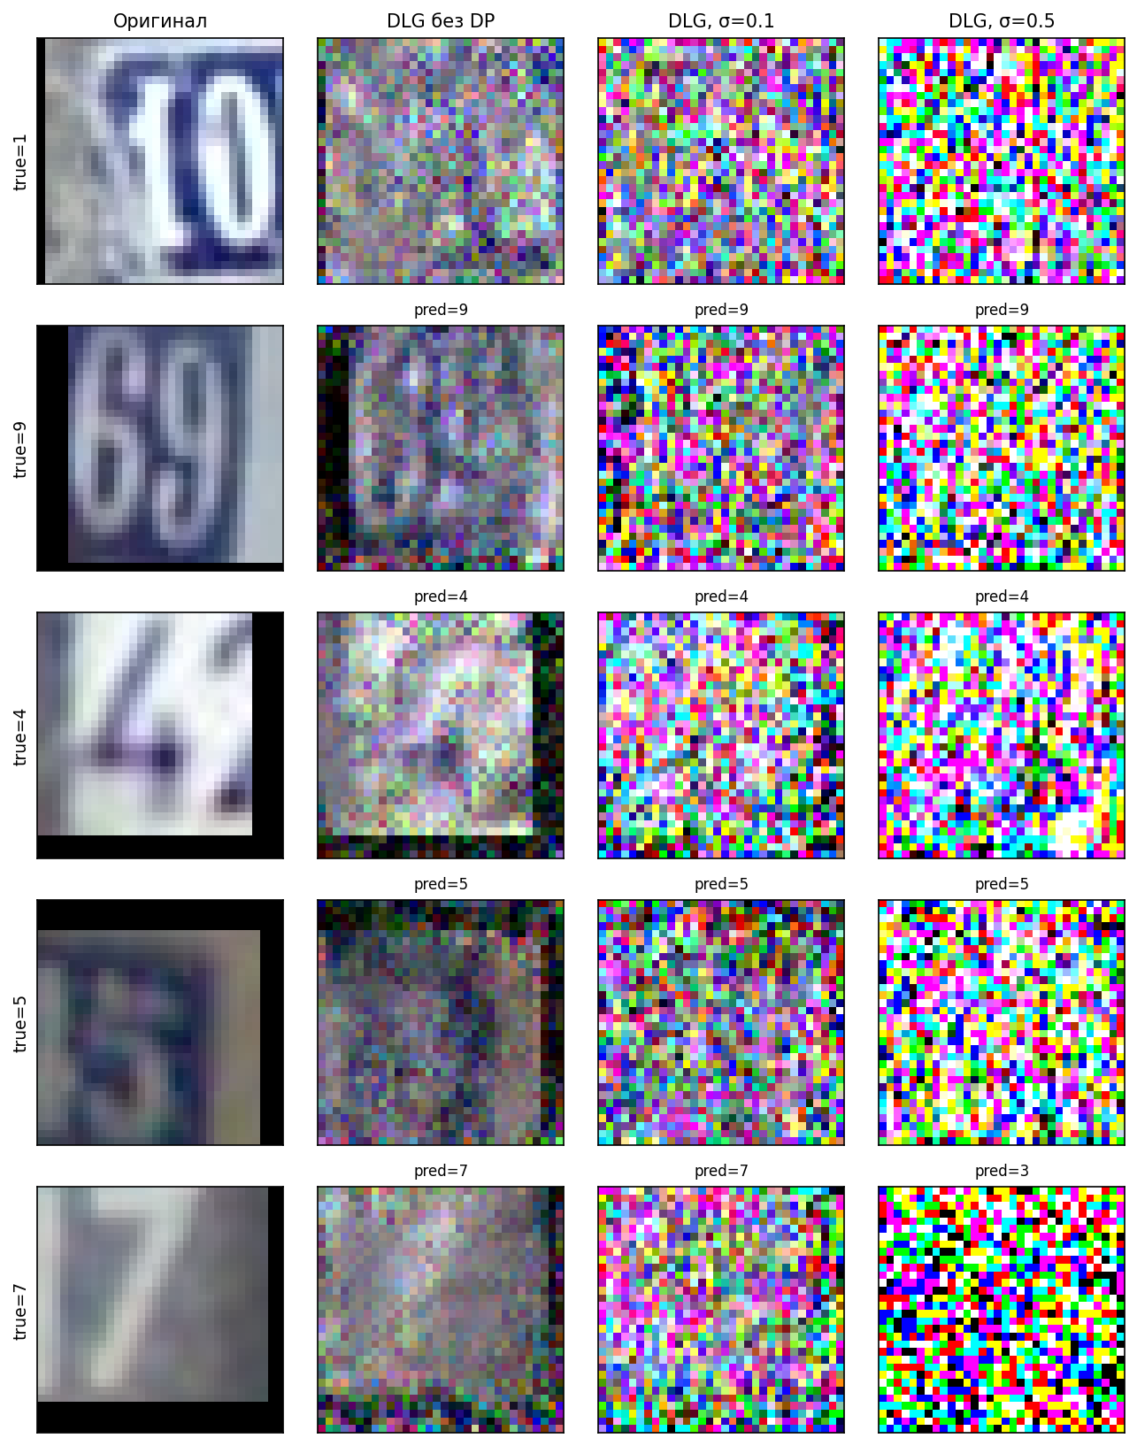
Рисунок 5.11 — Визуализация атаки восстановления данных по градиентам (DLG): пять изображений из SVHN, столбцы — исходное, восстановление без ДП, при $σ=0,1$, при $σ=0,5$.
[Установлено экспериментально] цель ЦБ2 в части блокирования DLG выполнена для шума $σ≥0,1$: визуальная реконструкция изображения становится неотличимой от случайного шума. Утечка меток через знак градиента — известный остаточный канал [8]; в TO-BE-конфигурации он закрыт исполнением серверной части в анклаве (политика П4): атакующий снаружи анклава не имеет доступа к индивидуальным градиентам. Формальная $\left(ε,δ\right)$-гарантия независимо от конкретной атаки следует из конструкции конвейера.

1.5.3 5.5.3 Центральная и локальная дифференциальная приватность
Тезис 2 (центральная ДП предпочтительнее локальной при наличии TEE) формально следует из соотношения ошибок: центральная — $O\left(1/K\right)$, локальная — $O\left(1/\sqrt{K}\right)$ [14]. Эмпирическая проверка выполнена на межустройственном сценарии при фиксированном $ε=10$, без атак, для двух режимов добавления шума: на сервере (центральный) и на клиенте до отправки (локальный, политика противоположная П3).
Таблица 5.16 — Центральная и локальная ДП
Режим | Сценарий, атака | Число seeds | ТОЗ
Центральная | CD, без атак, $ε=10$ | 4 | $$0,799±0,007$$
Локальная | CD, без атак, $ε=10$ | 5 | $$0,500±0,053$$
Центральная | CD, ALIE, $ε=10$ | 3 | $$0,725±0,017$$
Локальная | CD, ALIE, $ε=10$ | 3 | $$0,171±0,078$$
Центральная | CS, ALIE, $ε=4$ | 3 | $$0,812±0,023$$
Локальная | CS, ALIE, $ε=4$ | 3 | $$0,137±0,032$$
Разница ТОЗ без атак — около $0,30$ при одинаковом $ε$ (центральная $0,799$, локальная $0,500$). Источник: $σ_{\text{local}}≈3,35$ против $σ_{\text{central}}≈1,71$, потому что локальная ДП не амортизирует privacy budget через sampling rate — каждое из $E\left[T⋅q\right]=40$ участий клиента должно независимо удовлетворять $\left(ε,δ\right)$.
Под атакой ALIE разница усиливается до катастрофической: локальная ДП даёт ТОЗ $0,171±0,078$ на межустройственном сценарии и $0,137±0,032$ на межорганизационном — обе на уровне случайного угадывания для 10 классов. Причина — шум на стороне клиента искажает оценки FedRoLA (cosine-similarity между обновлениями становится случайной величиной с большой дисперсией), и робастный фильтр не отличает атаку от честных клиентов.
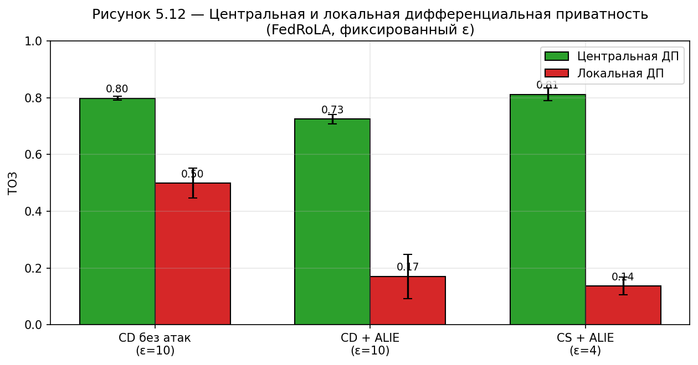
Рисунок 5.12 — Центральная и локальная дифференциальная приватность (FedRoLA, фиксированный $ε$). Зелёные столбцы — центральная ДП, красные — локальная.
[Установлено экспериментально] тезис 2 подтверждён численно: при фиксированном $ε$ центральная ДП даёт ТОЗ выше на 0,30 (без атак, межустройственный сценарий), а под нецелевым отравлением модели локальная ДП теряет робастность качественно (TPR → 0). Условие применимости центральной ДП — наличие TEE — обеспечено политикой П4 и закрывает соответствующее доверительное допущение.

1.6 5.6 Накладные расходы доверенной среды
Раздел адресует ЦБ3 в части эффективной реализуемости: доверенная среда должна обеспечивать конфиденциальность и целостность серверного конвейера без прибавки, делающей систему практически непригодной. Измерения выполняются на двух стендах:
— SCONE-стенд в режиме SIM — Docker-контейнер с сконифицированным образом, исполняемый без аппаратной защиты на любом Linux-хосте. Замеры показывают накладные расходы платформы SCONE без эффекта ограниченной EPC-памяти.
— SCONE-стенд в режиме HW — выделенный сервер с поддержкой Intel SGX. Замеры включают эффект ограниченной EPC и реальной аппаратной защиты, в том числе шифрование страниц памяти и удалённую аттестацию.
Эксперимент включает запуск одного раунда серверной части (FedRoLA + клиппинг + шум ДП на 40 обновлениях) с измерением: общего времени раунда, времени каждой подоперации, размера обмена с клиентами, длительности удалённой аттестации.
[Раздел будет дополнен после получения результатов с HW-стенда. На момент сдачи текущей версии главы аппаратная среда находится в стадии подготовки. Ожидаемая структура раздела:
5.6.1 Конфигурация стенда (CPU, ОС, версия SGX-driver, параметры SCONE). 5.6.2 Накладные расходы режима SIM против native (без SCONE). 5.6.3 Накладные расходы режима HW против режима SIM (стоимость аппаратной защиты). 5.6.4 Профиль раунда: разбиение времени по подоперациям. 5.6.5 Удалённая аттестация: задержка установления сессии, размер квоты.
Сбор данных и подготовка раздела — в работе.]

1.7 5.7 Остаточные угрозы и границы применимости
В таблице 3.4 столбец «Остаточный риск» отмечал угрозы, которые штатными средствами TO-BE-конфигурации не закрываются полностью или выходят за пределы рассматриваемых средств защиты. Экспериментальное подтверждение этих границ из разделов 5.3–5.5 сводится в перечне ниже.
— Атака со скрытой закладкой через замену модели (УБИ-ML.02). Эмпирически подтверждено в 5.3.2: ТЗА $≥0,96$ во всех конфигурациях FedRoLA + клиппинг + ДП в обоих сценариях. Граница применимости — фундаментальная для cosine-similarity-based защит, отмечена и в [12]. Возможные направления усиления: certified label-robust training, Neural Cleanse, sparsity-pruning отравленных нейронов на отдельной валидационной выборке внутри анклава. Все они расширяют ДВБ либо требуют дополнительных доверительных допущений и в настоящей работе не применяются.
— Целевое отравление данных в паре классов (УБИ-ML.04). Эмпирически подтверждено в 5.3.3: ТЗА $≈0,40$ при $m_{\text{real}}=40 \%$, FedRoLA по метрикам идентичен FedAvg. Граница применимости — отдельный класс угроз, для которого робастная агрегация структурно непригодна. Направления — label-noise-aware learning, аудит распределения меток между клиентами; выходят за пределы работы.
— Адаптивные атаки против FedRoLA (УБИ-ML.07). На момент работы в открытой литературе адаптивная атака, оптимизированная под FedRoLA, не описана. Авторы FedRoLA предложили SimAttack [12], при которой TPR падает с 0,92–0,98 до 0,67–0,69; в настоящей работе SimAttack не воспроизводилась — эксперимент остаётся на следующую итерацию.
— Side-channel-атаки на SGX. Класс атак, требующий физического доступа к CPU сервера (Foreshadow, ÆPIC Leak и др., [16]). В модели нарушителя (подраздел 3.3.1) этот класс не рассматривается; остаточный риск принимается явно и фиксируется как ограничение модели TEE в целом. Меры противодействия (микрокодные обновления Intel, ограничение физического доступа) лежат вне программной части системы.
— Нестабильность ДП на длинном горизонте. В 5.4.5 показано, что увеличение $T$ при фиксированном $ε$ повышает дисперсию ТОЗ. Это не угроза, а эксплуатационное ограничение: операционно осмысленный диапазон $T$ для каждой пары $(, $ модель$)$ ограничен сверху, и подбор $T$ требует учёта целевой стандартного отклонения ТОЗ.
— Утечка меток через знак градиента. В 5.5.2 показано, что точность восстановления метки сохраняется на уровне 0,80 даже при $σ=0,5$. В TO-BE-конфигурации канал закрыт политикой П4 (анклав). Без анклава остаточный риск присутствует и не закрывается одной только ДП.

1.8 5.8 Выводы по пятой главе
В главе экспериментально проверены цели безопасности ЦБ1–ЦБ4 и положения, вынесенные на защиту.
Цель ЦБ1 (устойчивость ТОЗ при нецелевом отравлении модели) — выполнена в обоих сценариях. Конвейер FedRoLA + клиппинг + центральная ДП ограничивает просадку ТОЗ относительно чистой конфигурации под IPM и Min-Max в межорганизационном сценарии величиной не более 0,03; в межустройственном сценарии под ALIE наблюдается просадка 0,075 и под Min-Max — 0,052. ALIE при $m_{\text{real}}=40 \%$ — переходный случай: TPR детектора имеет высокую дисперсию по seeds (от 0 до 1), что отражает чувствительность FedRoLA-PCSI к выбору сэмплируемых слоёв при граничной доле вредоносных. Multi-Krum + ДП цели не удовлетворяет: в межустройственном сценарии ломается на Min-Max (ТОЗ $0,084$), в межорганизационном — на Min-Max ($0,135$), а также проигрывает FedRoLA на IPM и ALIE.
Цель ЦБ2 (гарантия $ε$-ДП) — выполнена формально через RDP-accountant Opacus и подтверждена эмпирически: AUC атаки определения членства не выше 0,49 во всех режимах (раздел 5.5.1), DLG не восстанавливает изображение при $σ≥0,1$ (раздел 5.5.2). Тезис 2 (центральная ДП предпочтительнее локальной при наличии TEE) подтверждён численно: при $ε=10$ центральная ДП даёт ТОЗ выше на 0,30 в межустройственном сценарии (раздел 5.5.3). Тезис 5 (приватность на уровне записей делает большие модели жизнеспособными) подтверждён через S-кривую межорганизационного сценария (раздел 5.4.2): обучение модели $d=89834$ возможно при $ε=1$. Тезис 6 (порог обучения по соотношению шум/сигнал на раунд) подтверждён эмпирически — точка перегиба межустройственного сценария находится между $ε=3$ и $ε=4$, что соответствует расчётному SNR > 0,19.
Цель ЦБ3 (конфиденциальность обновлений и целостность конвейера) — реализована политикой П4 (анклав) и проверена качественно через структуру угрозовой модели; эффективность исполнения серверной части в TEE и накладные расходы доверенной среды — раздел 5.6 (в подготовке).
Цель ЦБ4 (устойчивость к усилению масштаба) — выполнена: после клиппинга норма обновления ограничена $S_{max}=2,0$, коэффициент атаки замены модели $γ=20$ нивелирован (раздел 5.3.2). При этом блокирование самой закладки ЦБ4 не обеспечивает — это явный остаточный риск (УБИ-ML.02, раздел 5.7).
Тезис 1 (эшелонированная защита) подтверждён через ablation-таблицу 5.11: ни один компонент не самодостаточен. FedRoLA закрывает нецелевое отравление модели, ДП — остаточные смещения и приватность, TEE — целостность исполнения и доверие к серверу при центральной ДП. Тезис 4 (FedRoLA с мягкой фильтрацией предпочтительнее Multi-Krum с hard rejection) подтверждён в обоих сценариях: FedRoLA + ДП обходит Multi-Krum + ДП на 5,4 п.п. ТОЗ в межустройственном и на 1,3 п.п. в межорганизационном сценарии без атак, а под Min-Max разница достигает 66 п.п. ТОЗ в межустройственном (FedRoLA сохраняет 0,748, Multi-Krum проваливается до 0,084) и 68 п.п. в межорганизационном (FedRoLA 0,811, Multi-Krum 0,135).
Граничные классы угроз — целевое отравление модели (атака замены) и целевое отравление данных в паре классов — фиксируются как остаточные риски, требующие дополнительных механизмов защиты вне периметра текущей работы (раздел 5.7).

